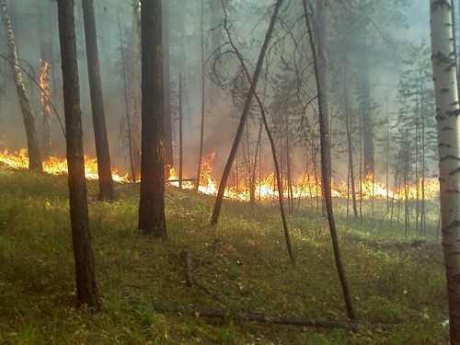

**ВНИМАНИЕ! ВЕСЕННЕ-ЛЕТНИЙ ПОЖАРООПАСНЫЙ ПЕРИОД!**

            Наступил весенне-летний пожароопасный период. Сухая трава, опавшие прошлогодние листья мгновенно вспыхивают от малейшей искры. Распространению огня способствует сильный ветер, недостаток осадков и высокая температура воздуха.  
            Чтобы горение травы не привело к серьезным и глобальным последствиям, при подготовке территорий объектов, садовых участков, дворовых территорий к весеннее - летнему пожароопасному периоду необходимо выполнить следующие мероприятия:  
•    произвести уборку прилегающих территорий от мусора, сухой листвы и травы;  
          ***Помните! Там, где отсутствует горючая среда, огня не будет!***  
•    собранный в кучи сгораемый мусор необходимо немедленно вывозить с территорий, во избежание поджогов.  
            Помните! Сжигание собранного в кучи мусора запрещено!  
•    установить на приусадебном участке емкость с водой;           
•    отказаться от походов в лес и разведения костров;  
•    не оставлять брошенными на улице бутылки, битые стекла, которые превращаясь на солнце в линзу, концентрируют солнечные лучи до спонтанного возгорания находящейся под ней травы.  
•    напомнить детям об опасности игр со спичками, о последствиях к которым может привести такая игра и о наказании, которое может последовать (административная ответственность наступает с 16 – летнего возраста).  
            За нарушение правил пожарной безопасности предусмотрена административная ответственность по ст.20.4 Кодекса об административных правонарушениях в РФ:  
•    на граждан – наложение штрафа в размере от 1000  до 1500 рублей (от 2000  до 4000 рублей в условиях особого противопожарного режима);  
•    на должностных лиц – наложение штрафа в размере от 6000 до 15 000 рублей (от 15 000 до 30 000 рублей в условиях особого противопожарного режима);  
•    на юридическое лицо – наложение штрафа в размере от 150 000 до 200 000 рублей (от 400 000 до 500 000 рублей в условиях особого противопожарного режима).  
            За нарушение правил пожарной безопасности в лесах (а также насаждениях, не входящих в лесной фонд) предусмотрена административная ответственность по ст. 8.32 Кодекса об административных правонарушениях в РФ:  
•    на граждан – наложение штрафа в размере от 1500 до 2500 рублей (от 3000 до 4000 рублей в условиях особого противопожарного режима);  
•    на должностных лиц – наложение штрафа в размере от 5000 до 10 000 рублей (от 10 000 до 20 000 рублей в условиях особого противопожарного режима);  
•     на юридических лиц - от тридцати тысяч до ста тысяч рублей (от 100 000 до 200 000 рублей в условиях особого противопожарного режима).  
            А также предусмотрена и уголовная ответственность.  
Если пожар не удалось предотвратить:  
Немедленно позвоните в пожарную охрану по телефонам **: 01, 22-544 , с мобильного телефона  010**            Вызов должен содержать четкую информацию о месте пожара, его причине и вероятной угрозе для людей. Назовите свое имя, номер телефона для получения дальнейших уточнений.  
Необходимо быстро реагировать на пожар, используя все доступные способы для тушения огня (песок, вода, покрывала, одежда, огнетушители и т.д.)  
            Ответственность за обеспечение пожарной безопасности на территории приусадебного участка, жилого дома, дачного участка возлагается на их владельцев!!!  
            Давайте начнём вместе ценить и беречь то, что мы создаём каждодневными усилиями.  
Для этого необходимо вырабатывать в себе привычку по соблюдению правил пожарной безопасности и правил безопасной жизнедеятельности в целом.  
            Мы можем и должны оберегать себя и своё окружение от чрезвычайных ситуаций.  
Рассчитываем на вашу помощь и поддержку.  
            **Телефон пожарной части: 01, 22-544 , с мобильного  010**